实验报告

课程名称 | 《算法分析与设计》 | 实验日期 | 2021 年 3 月 8 日 至 2021 年 3 月 14 日
学生姓名 | 邵铁夫 | 所在班级 | 计算机194 |  |  | 学号 | 2019212212132
实验名称 | Kruskal
实验地点 | 勤13-208 |  |  | 同组人员

问题
Kruskal构造最小生成树的过程。
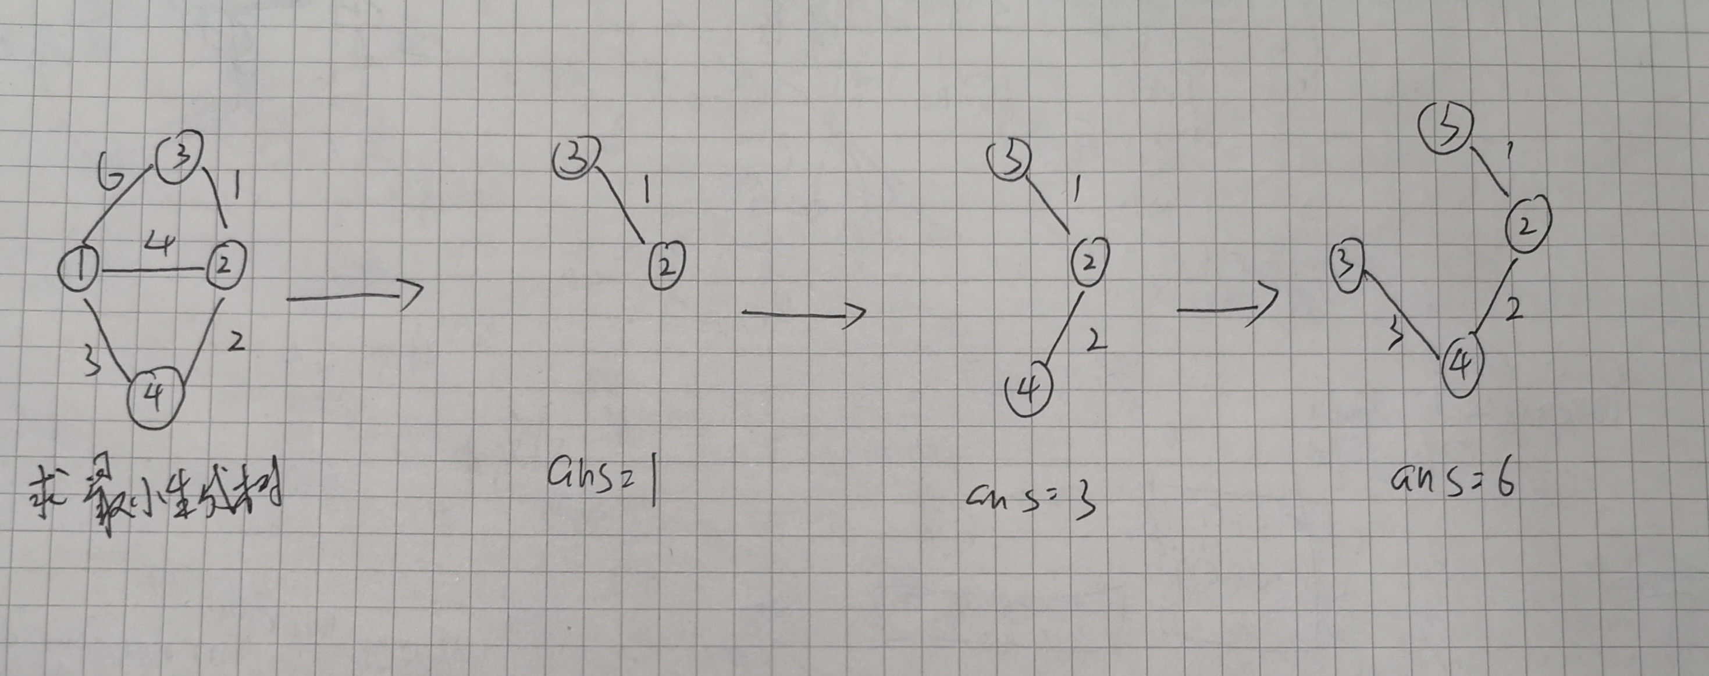

解析
将所有边存下来，按照权值从小到大排序，然后遍历所有边，每次询问边的两个点是否已经都在最小生成树里了，如果都在，就跳过，否则将其加入，遍历完所有边或者已经形成了最小生成树后结束。

设计
int kruskal() {
int ans = 0;
对边以边权大小为关键字，从小到大排序
int cnt = 0;
for (i : e) {
int u = i.u, v = i.v;
if (两点都在最小生成树内) continue;
将u和v加入最小生成树
cnt++;
ans += e[i].w;
if (已经形成了最小生成树) return ans;
}
return -1;
}

分析
快排时间复杂度O(eloge)，遍历边与并查集合并时间复杂度O(eα(n))，总时间复杂度O(eloge)

源码
https://github.com/Sstee1XD/Algoritm_homework/blob/main/%E5%AE%9E%E9%AA%8C1-2%20Kruskal/%E6%BA%90%E7%A0%81.cpp

